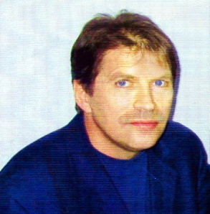

Спортивный праздник «ПАМЯТИ ДРУГА 2017»

Итоговый протокол

Мужчины 3000м. Женщины 3000м.

18-39 Сергеев Александр ППО ОАО «АВТОВАЗ»10.18,6 18-35 Пузик Инна 12.99,5
Исаев Андрей 10.54,4 -
Мищенко Андрей АРНЗО 12.39,0 -

40-49 Долгов Игорь СКП 11.13,7 36-45 Меркулова Людмила ЭП 13.23,7
Фишельман Юрий МСП 11.36,2 Медякова Ольга ПРОО 14.22,3
Дуняхин Владимир г.Люберцы 12.35,6 -

50-59 Демин Александр МСП 10.35,4 46-55 Саратова Ольга ЭП 16.06,5
-

60-69 Нургалиев Анатолий МСП 13.25,4 56-65 Улюева Наталья 14.17,2
Розов Геннадий ПРОО 13.51,3 Испанова Любовь ПППО 25.15,0
Мещеряков Виктор ПРП 6.06,7 Баржина Людмила ПППО 25.15,0
70+ Епифанов Юрий 17.57,8 66+ -

Юноши 3000м. Девушки3000м.

2000-2001г. 2000-2001г.
Дядюк Олег 11.50,4 Зверева Анастасия 16.39,6
Афанасьев Николай 11.46,6 -
- -

2002-2003г. 2002-2003г.
Багманян Сергей 12.31,4 Садыкова Динара 12.36,0
Чиндяев Иван 13.28,4 -
Пузик Владимир 21.34,6 -

2004-2005г. 2004-2005г.
Неклюдов Артем 12.51,8 Кузьмина Александра13.16,8
Соболев Федор 12.46,5 Гвоздецкая Ева 15.51,6
Солуненко Владимир 13.21,4 Абрамова Анна 17.47,0

Фигурная езда на велосипеде:
мужчины 18+ Мищенко Андрей АРНЗО, женщины 18+ Меркулова Людмила ЭП
мальчики 8-17 Дикушин Даниил, девочки 8-17 Ермолаева Полина

Дартс:
мужчины 18+ Борисов Владимир МСП, женщины 18+ Пузик Ольга
мальчики 8-17 Дикушин Даниил, девочки 8-17 Бычкова Алина

Главный судья Алла Крецкая

